**特种设备停用启用报废注销申报流程**

**1、登录**

输入网址http://www.hnzwfw.gov.cn/打开河南政务服务网（**请使用搜狗浏览器高速模式或者360安全浏览器极速模式打开，其他浏览器有可能不兼容**）

在首页右上角登录**特种设备使用单位**的账号，如下图：



**2、事项选择**

    账号登录之后，网站首页最上方点击选择所要上报的部门（例：区域选择“许昌市”，部门选择“市市场监督管理局”）如下图

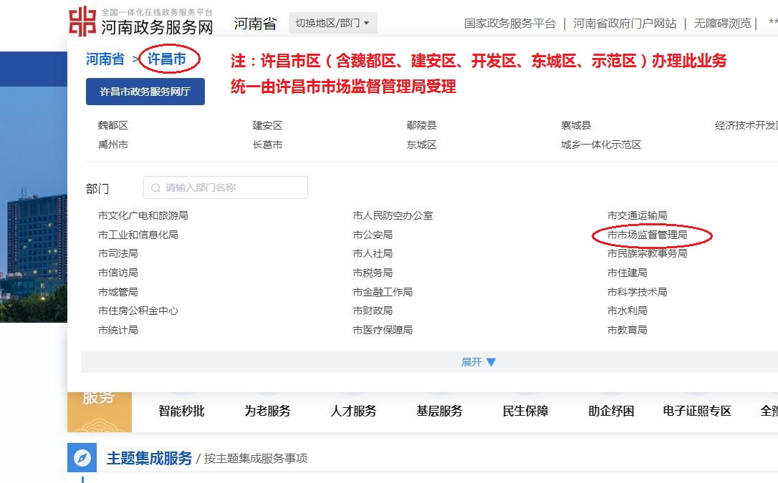

点击后，页面发生跳转，在事项列表中找到“特种设备使用登记”点击在线办理进入办理页面。如下图



点击在线办理后正式跳转到填报页面，如下图

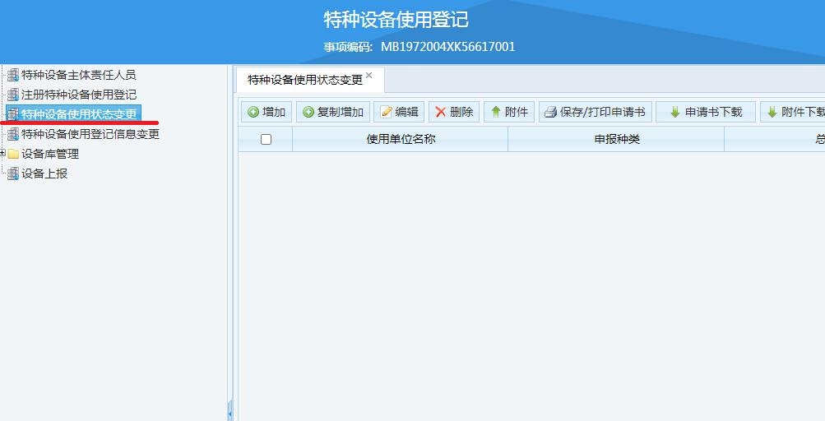

**3填报详细流程**

点击 “特种设备使用状态变更”，点击 增加，如下图

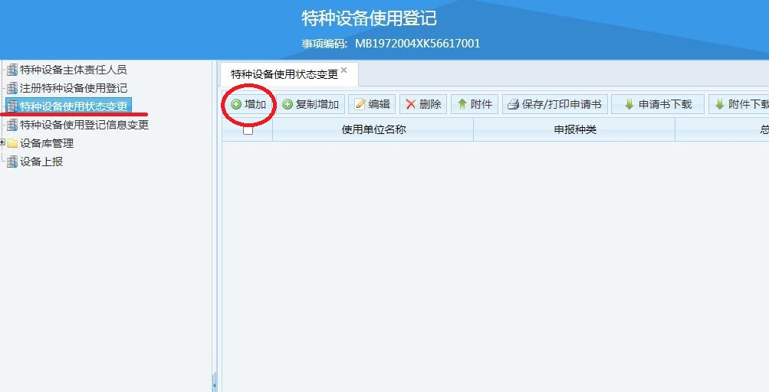

然后勾选登记表类型、填写方框内的信息，然后点击“保存”按钮，如下图

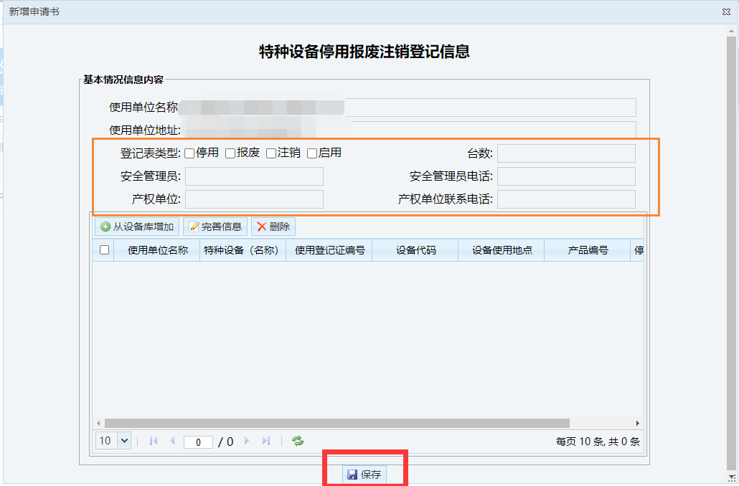

选中刚才新增的申请，点击“编辑”按钮，如下图

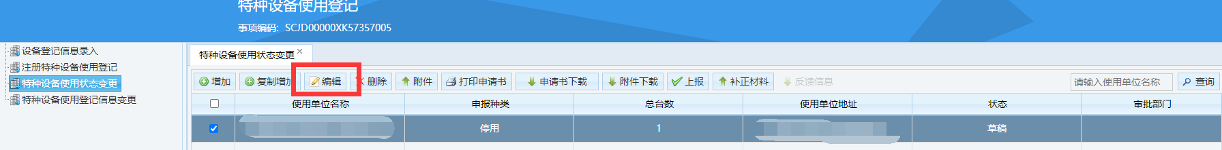

点击“从设备库添加”，选中需要变更的设备，点击“添加信息”按钮，如下两图

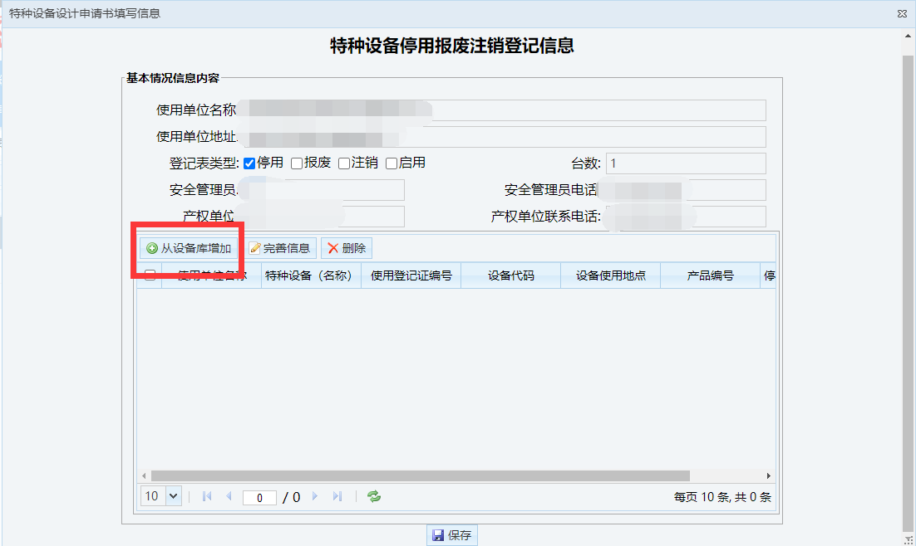

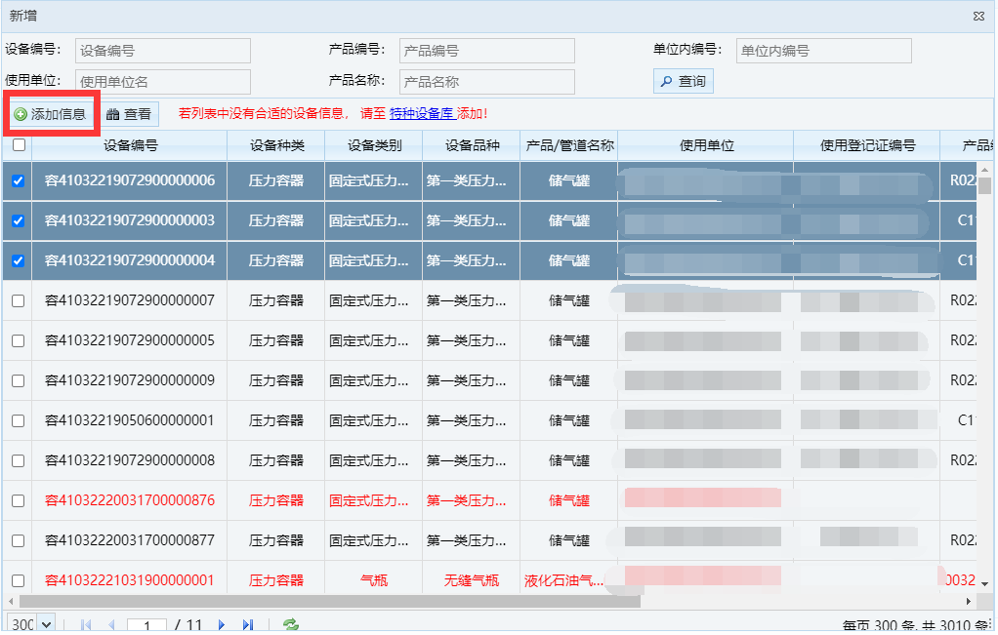

注意：设备使用单位的账号在办理《特种设备使用登记证》时。已经录入过设备，所以我们进行变更时才能选住。如果找不到设备，有可能当初办证时使用了别人的账号，设备信息在别人的账号里，遇到此种情况拨打3135919咨询(此咨询电话仅限许昌市辖区内）

添加完成后，选中设备，点击“完善信息”按钮，如下图

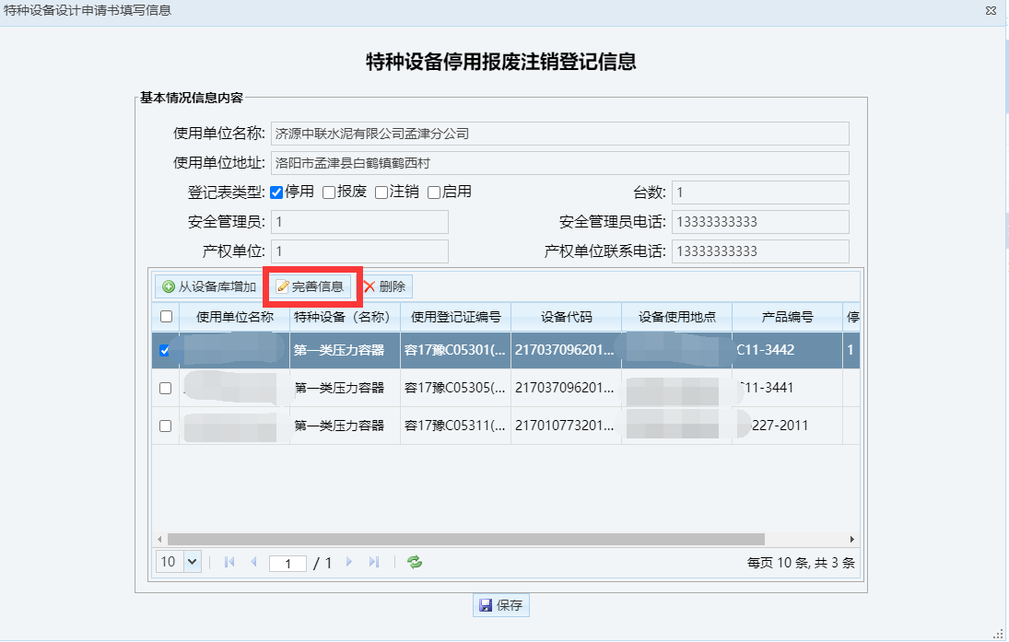

输入停用报废注销原因，并点击“保存”按钮。对每个设备都如此进行操作。如下图

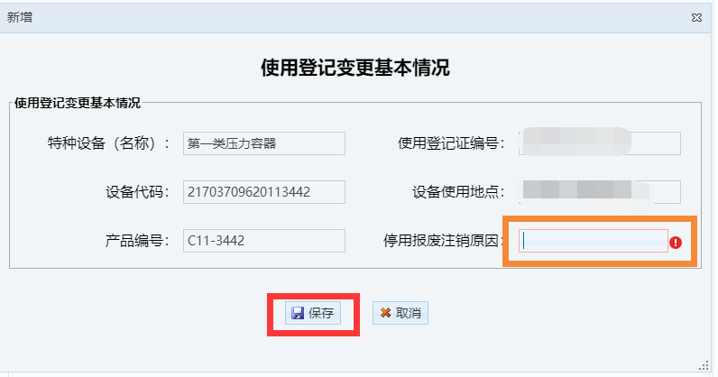

所有信息完善后，点击“保存”按钮，如下图

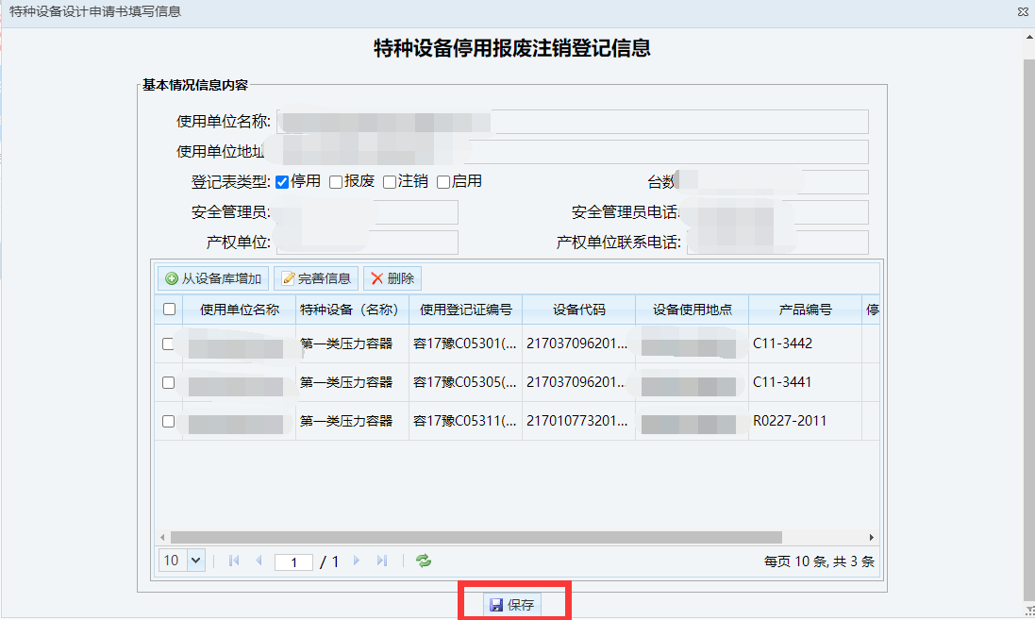

系统回到主页面，选住该申请，点击“保存/打印申请书”按钮，弹出保存成功提示，点击“确定”。

然后点击“申请书下载”按钮，打印出纸质版，盖使用单位公章和产权单位公章并签字。如下两图

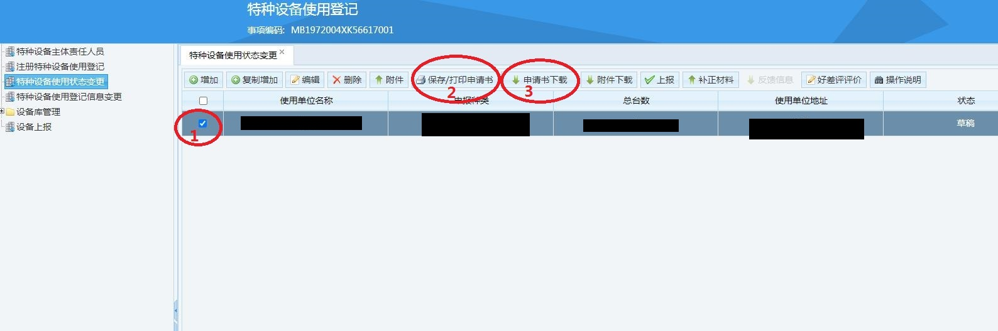

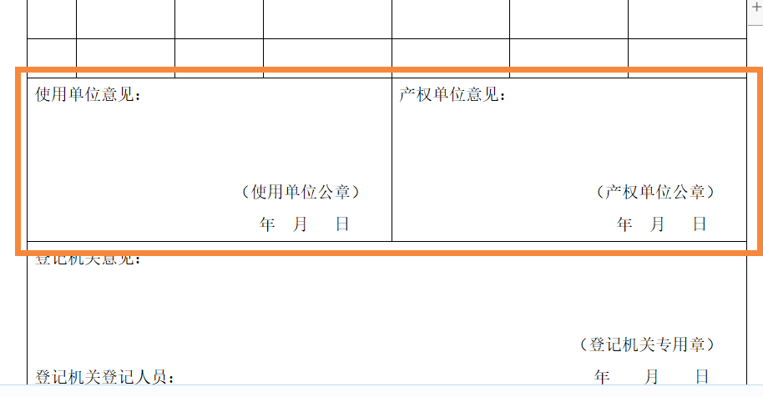

选住该申请，点击“附件”按钮，进行附件上传，其中特种设备停用报废注销登记表就是上一步打印出的登记表。如下两图

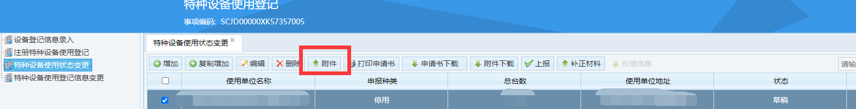

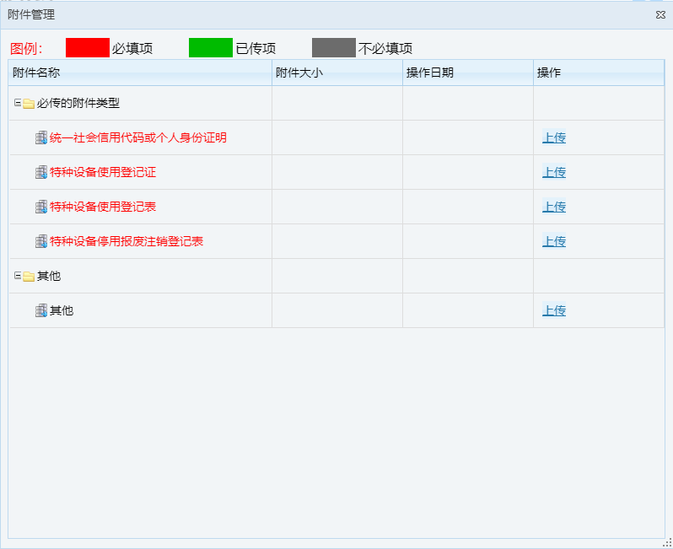

已上传的附件，会以绿色字体标出

必传附件都上传之后，就可以上报

注意：文件名中不要有“#”字符，会影响审批人员查看

在上传完附件后，选中该申请，点击“上报”按钮，即可上报。上报成功后状态应变为 “提交待受理”。如果仍是“草稿”状态，说明上报失败：检查必传附件是否都已上传、检查设备信息是否完善、重新保存申请书，并重新上报

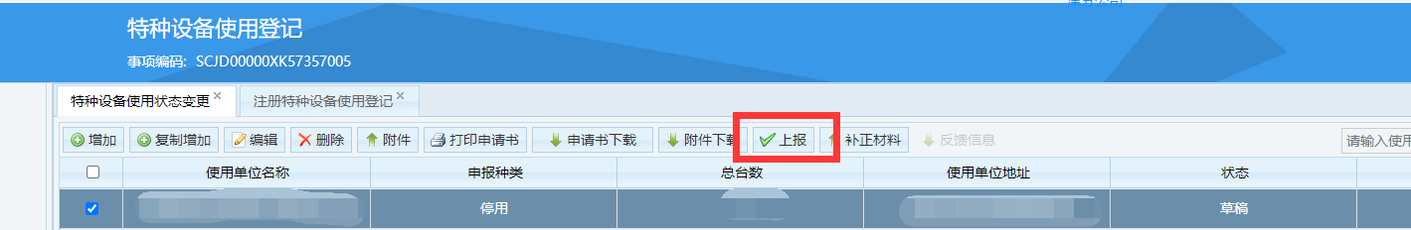

**状态显示办结后，需持两份《特种设备停用报废注销登记表》到竹林路许昌市市民之家310窗口盖章。此外，办理注销业务的使用单位需上交该设备的《特种设备使用登记证》。**